PREVERJANJE ZNANJA APRIL, 2020 (Čas Napoleona in Ilirske province)
1. Kdo je v Franciji prevzel oblast po koncu francoske revolucije?
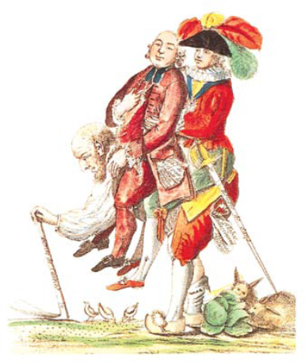
2. Kako se imenuje njegov način vladanja?

3. Izdal je Obči zakonik. Kaj uzakoni s to ustavo?

4. Napoleonove bitke:
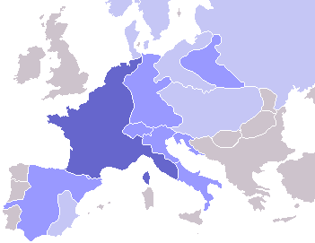
a) Trafalgar , Waterloo , Slavkov , Leipzig
b) pripiši letnice bitk
c) izmed naštetih bitk z rdečo podčrtaj Napoleonove poraze

5. Navedi in opiši Napoleonove usodne napake. Zakaj je Napoleon neuspešen v Rusiji?
6. Po kateri bitki se ukine Rimsko-nemško cesarstvo in kaj se ustanovi?
7.Kdaj so ustanovljene Ilirske province, koliko let obstajajo, kaj obsegajo in kateri so glavni vzroki za njihovo ustanovitev? Razloži pomen obstoja Ilirskih provinc.
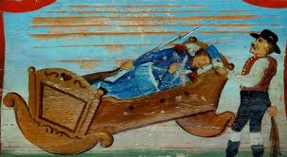
8.S pomočjo panjske končnice razloži kdo simpatizira s Francozi na Slovenskem in kdo ne.

